陈倡名 第二次MySql作业
题目1：创建护具表 (CREATE TABLE)
创建一个armors表，包含以下字段和约束：
- id：护具ID，主键，自动增长
- name：护甲名称，不能为空且必须唯一
- defense：防御值，必须大于0
- durability：耐久度，必须大于等于0
- enchantment：附魔信息，文本，可以为NULL

题目2：插入有趣的数据 (INSERT INTO)
向护具表中插入几种《我的世界》中的护具，包括：
- 至少分别2件头盔，2件胸甲。
- 至少1个你自己想象的附魔护甲（没玩过就算了）

题目3：护具查询 （SELECT）
- 查找id=2的护具的名字
- 查找所有非附魔的护具的防御值
- 查找所有耐久度大于1且少于100的胸甲的全部信息

题目4：护具改造 (UPDATE)
- 将耐久度低于100的护具的耐久度恢复到100
- 将所有头盔的防御值增加2点
- 为你附魔的护具（或最喜欢的护具）改一个更酷的名字

代码放这里面：
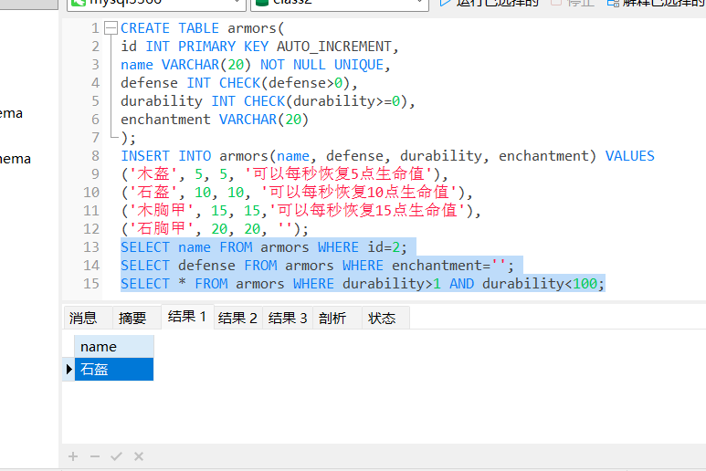

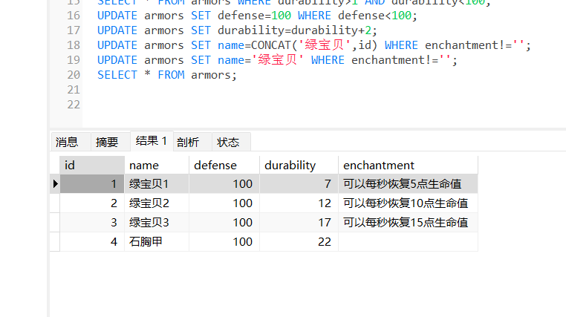
把代码放在navicat里面进行“查询“，把执行后且成功跑通的整个页面的截图放在下面：
